ŠIFRA__________

Počet bodov

KOMISIA__________

TEST VEDOMOSTÍ

**PRE 8. ROČNÍK ZÁKLADNEJ ŠKOLY**

DEJEPIS

**OBECNÁ SÚŤAŽ**

**ROK 2014**

# POKYNY PRE PRÁCU

**1. Každú otázku si najprv pozorne prečítaj, aby si ju dobre pochopil.**

**2. Ak na niektorú otázku nemôžeš ihneď odpovedať, nezdržiavaj sa, ale odpovedaj**

**na ďalšiu otázku. Neskôr sa vráť k vynechanej otázke.**

**3. Pousiluj sa na každú otázku odpovedať správne a kompletne.**

**4. Test vypĺňaj samostatne a ostatných žiakov nevyrušuj pri práci.**

**5. Test obsahuje pätnásť otázok.**

**6. Testovanie trvá 60 minút.**

**Test záväzne vypĺňaj chemickou ceruzkou. Odpovede napísané obyčajnou ceruzkou neuznáme.**

**ÔSMY ROČNÍK – OBECNÁ SÚŤAŽ V ROKU 2014**

**1. Po prvej svetovej vojne v historickej scéne zanikli štyri veľké cisárstvá. Napíš na čiary, ktoré cisárstva prestali jestvovať.**

___________________________ _____________________________

___________________________ _____________________________

**2. Zapisujúc na čiary čísla od 1 do 5 chronologicky usporiadaj udalosti:**

_____ Fébruárová revolúcia

_____ Abdikácia kráľa Milana

_____ Colná vojna

_____ Berlínsky kongres

_____ Prelom Solúnskeho frontu

**3. Uvedené udalosti sa vzťahujú na prvú svetovú vojnu. Odpovedz na otázky**:

a) Kedy sa skončila prvá svetová vojna (deň, mesiac, rok)?________________________

b) Kedy Turecko vstupuje do vojny ?_________________________________________

c) Kto bol ruským panovníkom? ________________________________________

d) Ktoré štáty viedli vojnu na západnom fronte v roku 1914? __________________________

e) Kto bol predsedom vlády Srbského kráľovstva ? _________________________________

**4. Uvedené bitky (boje) usporiadaj chronologicky tak, ako sa udiali v prvej svetovej vojne:**

**Verdun, Cer, Marna, Galipolje**

1.________________ 2.________________ 3.________________ 4.________________

**5. Zakrúžkuj S, ak je tvrdenie správne a N, ak je nesprávne.**

а) Vodcom októbrovej revolúcie bol Stalin. **S N**

b) Prvá svetová vojna sa skončila је mierovou konferenciou v Paríži. **S N**

c) Londýnska zmluva bola podpísaná v roku 1913. **S N**

d**)** Stúpenci cárskeho Ruska v občianskej vojne v Rusku boli *bieli* (belogardejci). **S N**

e) Vodcom Liberálnej strany vo Vojvodine bol Mihailo Polit-Desančić. **S N**

**6. Panovanie Nikolu Petrovića poznamenané je významnými historickými udalosťami. Vedľa roku napíš udalosť, ktorá je významná pre srbské dejiny:**

а) 1878 ____________________________________________________________________

b) 1905 ____________________________________________________________________

c) 1910 ____________________________________________________________________

**7. Doplň vetu tak, aby uvedený výrok bol správny.**

Chorvátske opozičné strany v roku 1905 podpísali Rijeckú rezolúciu, ktorou sa vyjadrili za zjednotenie Dalmácie s __________________ a Slavóniou. Srbské opozičné strany podpísali ___________________ deklaráciu, v ktorej podporili požiadavky Chorvátov pod podmienkou, aby Chorváti uznali ___________________ srbského ľudu.

**8. Doplň vetu tak, aby uvedený výrok bol správny.**

Adolf Hitler sa neúspešne pokúsil prevzať moc v puči v roku _____________________. Bol odsúdený na päť rokov žalára. Vo väzení napísal politický program – knihu ______________ (názov knihy).

**9. Pozorne poprezeraj mapu a na čiary vedľa radových čísel napíš názvy častí historickej oblasti (územia) a ktorým štátom ony patrili v roku 1914.**

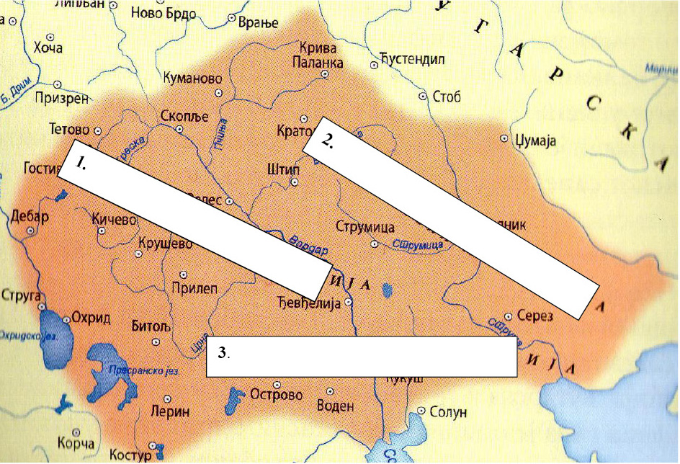

1) _______________________________________________ -_____________________

2) _______________________________________________- _____________________

3) ______________________________________________ - _____________________

**10. Vedľa názvu štátu napíš mená politických strán, v ktorých pôsobili:**

Pokroková strana, Komunistická strana, Liberálna strana, Demokratická strana,

Srbské kráľovstvo Juhoslovanské kráľovstvo.

**_____________________ _____________________**

_____________________ _____________________

**11. Odpovedz na otázky:**

a) Kto bol predseda USA v roku 1914? ______________________________

b) Ako sa volal Rooseveltov program ekonomickej obnovy? _________________________

c) Ktoré štáty podpísali Mníchvskú dohodu?___________________________ _______________

_____________________ ____________________________

d) Kto bol správcom Bosny a Hercegoviny v rokoch 1882 až 1903? ________________________

**12. Pospájaj udalosti a roky tak, že číslo pred rokom napíšeš na čiaru pred udalosťou** :

1. 1921 _____ anšlus (pripojenie) Rakúska

2. 1934 _____ Brest-Litovský mier

3. 1918 _____ Vidovdanská ústava

4. 1938 _____ Mladoturecká revolúcia

5. 1908 _____ Atentát v Marseille

**13. Pod fotografiou napíš meno osobnosti:**

**a) b) c)**

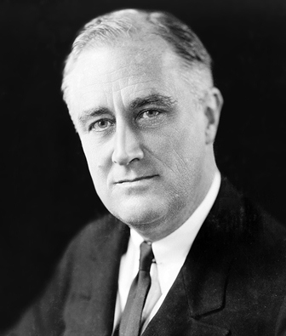

_________________ ________________ ________________

(meno a priezvisko) (meno a priezvisko) (meno a priezvisko)

**14. Z uvedených osobností napíš na čiary troch spisovateľov:**

Stevan Sremac, Nedeljko Čabrinović, Petar Kočić, Milovan Milovanović, Jovan Dučić, Jaša Tomić

___________________________

___________________________

___________________________

**15. Napíš na čiaru pojem, ktorého význam je daný (nežiadajú sa mená panovníkov):**

а)______________________- útek z vojska alebo vyhýbanie sa vojenskej povinnosti

b)______________________- prúd v ruskej Sociálno-demokratickej strane, ktorý sa zasadzoval

za revolučné spôsoby pri preberaní moci

c)______________________- nadmerné tlačenie peňazí a znehodnocovanie ich